Консультация для родителей
«Организация жизненного пространства для детей с расстройством аутистического спектра»

Подготовила:
Домарева Е.Н., воспитатель
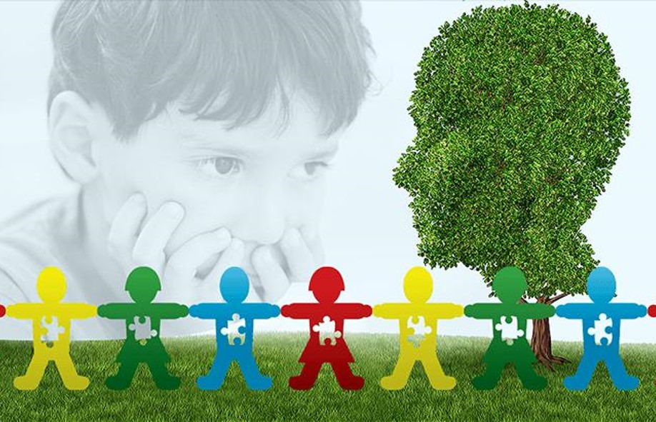

Жизненное пространство аутичного ребенка требует особой заботы и специальной организации. Такой ребенок очень раним, и это делает его беззащитным перед окружающим миром, поэтому пространство, в котором он живет и развивается, приобретает особую значимость.
Пространство, в котором пребывает ребенок, можно условно разграничить на:
1. Бытовое (прием пищи, подготовка ко сну, туалет и т. д.);
2. Игровое (место для разнообразных игр);
3. Учебное (место для специальных развивающих занятий);
4. Ближайшее социальное окружение (лестничная клетка, детская площадка, улица).
Позаботьтесь о том, чтобы детская комната стала для ребенка комфортным местом, в котором он чувствовал себя в безопасности. Это потребует от родителей чуткости и понимания, а также выполнения ряда необходимых условий.
Первое условие – безопасность. Комнату необходимо обставить устойчивой мебелью, без острых углов, так как у ребенка с аутизмом часто отсутствует «чувство края» и в состоянии аффекта он может перестать контролировать свои движения и действия. Кроме того, в комнате не должно быть опасных предметов (тяжелых, острых, бьющихся и др.).
Второе условие – обеспечение комфорта и уюта. Оформите комнату в приятных, неярких, успокаивающих тонах, при этом электрическое освещение должно быть мягким, не режущим глаза.
Третье условие – наличие необходимого оборудования. Поскольку детская комната – это место, где ребенок играет и учиться, она требует содержательного наполнения. У ребенка должна быть возможность сесть за стол и заняться интересующим его занятием: полистать детскую книжку, порисовать и поиграть с конструктором. Для этих целей необходимо иметь определенный набор игровых пособий:
- детские книги с учетом возраста и предпочтений ребенка;
- игрушки:
- деревянные и пластмассовые строительные наборы, конструкторы;
- разнообразные пирамидки, матрешки;
- звучащие игрушки, набор игрушечных музыкальных инструментов;
- игры для развития мелкой моторики-мозаики, деревянные бусы, игры со шнурками;
- развивающие игрушки (лото, домино, разрезные картинки и др.);
- игрушки для сюжетно-ролевых игр — куклы, мягкие, резиновые игрушки, машинки, кукольные домик, мебель, аптечка, посуда.
- материалы для творчества:
- цветные карандаши, фломастеры, мелки, акварельные и гуашевые краски;
• белая и цветная бумага и картон;
• пластилин.
- спортивное оборудование:
• шведская стенка;
• обручи, скакалки, мячи;
• массажные мячики, коврики;
• кольцеброс, оборудование для метания в цель.
Четвертое условие – поддержание порядка. В комнате ребенка должен быть установлен и поддерживаться определенный порядок – все предметы, вещи и игрушки должны иметь свое фиксированное место. Порядок в окружающем мире предметов важен для любого ребенка, но для аутичного это необходимое условие его жизни. Со временем можно попытаться ввести новые приятные ребенку детали, например, развесить на стене его рисунки, повесить новые занавески, положить на пол ковер. Если ребенок сопротивляется малейшим переменам, отложите их, но обязательно попытайтесь вновь. При этом постарайтесь создать эмоционально положительное настроение: обсудите с ребенком предстоящую перемену в интерьере, поговорите о том, как это будет хорошо, организуйте его активное участие в процессе внесения новых элементов в интерьер.
Пространство квартиры в большинстве случаев связано с освоением ребенком бытовых навыков. Аутичному ребенку необходимо помочь осознать предназначение самых разных предметов, вещей. Для этого следует, комментировать разнообразные бытовые моменты (например: прием пищи, мытье рук, пользование туалетом). Кроме того, разумно создать такие условия для ребенка, чтобы он мог затевать игру в любом месте квартиры. Свобода перемещения наполнит малыша новыми интересными впечатлениями и полезными знаниями.
Нужно заметить, что аутичному ребенку требуется специально организованное обучение и многократное, совместное со взрослыми проживание повседневных бытовых ритуалов. Под «бытовыми ритуалами» подразумевается организация обучения ребенка отдельным бытовым навыкам, а также усвоение им распорядка повседневной жизни, ее социальных контекстов. Выработка у ребенка с аутизмом умения обслуживать себя, потребует от близких специальной работы, терпения и такта. Эта работа будет опираться на усвоенные ребенком стереотипы поведения в бытовых ситуациях, на основе которых затем можно формировать и закрепить новые навыки.
При обучении стереотипам поведения в быту следуют соблюдать следующие правила:
• требовать от ребенка выполнить какое-либо действие допустимо только в том случае, если он это может;
• соблюдайте принцип «от простого к сложному»;
• обучение требует постепенности, не старайтесь обучать всему сразу;
• необходим положительный настрой: радуйтесь успеху ребенка, игнорируйте неуспех, предупреждайте ошибки;
• все взрослые, участвующие в этом процессе, должны действовать в одном ключе – схема действия должна быть во всех случаях одинаковой.

Важно помнить, что организация четкого распорядка и режима дня помогает детям в усвоении бытовых навыков: со временем ребенок начинает осознавать, что пока не оденется, на прогулку не пойдет, пока не помоет руки, не сядет есть и т. д. Поддержание режима дня имеет первостепенное значение для развития ребенка. Распорядок дня должен иметь определенную последовательность и повторяемость и складываться исходя из индивидуальных особенностей ребенка, особенностей внутри семейных отношений и социальных аспектов семьи и меняться по мере взросления ребенка.
Следует также сказать и об организации жизнедеятельности аутичного ребенка в условиях ближайшего социального окружения. Под «ближайшим социальным окружением» подразумевается территория за пределами квартиры, которая рассматривается в социальном контексте: так, на лестничной площадке для нас важны встречи и общение с соседями, на детской площадке – контакты с детьми и т. д.
Покидая пределы квартиры, аутичный ребенок оказывается «на враждебной территории», необходимо помочь ему:
• шаг за шагом осваивать пространство вокруг, постепенно избавляясь от страхов и накапливая позитивный опыт;
• постепенно обживать новые участки пространства;
• осваивать новые маршруты, разнообразить их.
Гуляя на улице с ребенком, описывайте все, что видите по дороге, причем делайте это многократно, даже если ребенок не обращает на эти описания внимание. Важно помнить, что удаляясь от знакомых «мест обитания», ребенок теряет уверенность и оказывается во власти страха и дискомфорта. Может возникать острая реакция – плачь, метание с криками просьбой вернуться. Это реакция самозащиты, когда ребенок пытается выйти из состояния дискомфорта. В этом случае надо не уговаривать ребенка, не ругать его, а дать ему возможность успокоится. Не укоряйте ребенка за такое его поведение, чтобы не укрепить возникший страх. Действуйте по ситуации: остановитесь, поглядите по сторонам, поговорите, а затем продолжите дальше путь или вернитесь домой.
Основные правила при проведении дальних прогулок:
1. Осваивайте пространство постепенно;
2. Готовьтесь к прогулке заранее, сообщайте ребенку, куда собираетесь пойти, что вас там ждет;
3. Места для посещения выбирайте осторожно, для начала выберите что-нибудь поближе к дому и где поменьше людей;
4. Посещая новые места, где находятся незнакомые дети и взрослые, поначалу приводите ребенка ненадолго, дайте ему возможность привыкнуть к новой обстановке;
5. Действуйте по обстановке: будьте готовы к тому, что ребенок способен повести себя по-разному: так если он захочет уединиться – найдите такое место, где можно передохнуть, а если ребенок захочет вернуться домой – не противьтесь, избегайте давления, иначе в следующий раз малыш будет сопротивляться отправиться на прогулку;
6. Дома вспоминайте, обсуждайте увиденное, пересказывайте интересные детали прогулки.
Конечно, основная тяжесть повседневной работы с аутичным ребенком ложится на семью. Близкие люди оказываются перед необходимостью переустройства жизни семьи с учетом интересов особенного малыша. Приходится думать не об удобстве и спокойствии, а о целесообразности и пользе происходящего в доме для развития аутичного ребенка. Однако, практика работы с такими детьми показывает, что, правильно организовав поэтапное освоение окружающего мира, можно преодолеть ограничения, обусловленные особенностями развития ребенка. Не бойтесь пробовать. Помните, что результат будет достигнуть лишь в ходе постоянной, регулярной тренировки.

